**Задание Ш06.** В пакете прикладных программ *National Instruments LabView* создать виртуальный прибор для решения систем обыкновенных дифференциальных уравнений (ОДУ) методами:

- Эйлера (Э);

- Кэша-Карпа (КК) 5-го порядка;

- Рунге-Кутта (РК) 4-го порядка.

Дифференциальные уравнения и разновидности методов, применяемых для их решения заданы по вариантам.

Сопоставить между собой результаты расчётов указанными методами при различных значениях шага.

Проверку полученного результата выполнить в пакете прикладных программ *MathCAD* любым из изученных ранее методов.

На блок-диаграмме все функциональные, то есть значащие пересечения линий связи (узлы) обозначить точками. Для этого в меню перейти к настройкам «*Tools > Options…*», далее в выпадающем списке перейти к настройкам блок-диаграммы (*Block Diagram*) и выставить галочку напротив пункта «*Show dots at wire junctions*».

По итогам выполнения работы сдаются строго два файла:

- отчёт, выполненный в текстовом редакторе *Microsoft Office Word* (*\*.doc* или *\*.docx*);

- файл виртуального прибора *National Instruments LabView* (*\*.vi*) по индивидуальной части работы.

Отправленные поодиночке файлы проверке не подлежат. При отсутствии одного из упомянутых файлов зачёт по заданию не выставляется.

**Требования к именам файлов:**

**Общий вид формата имени файла:** «*Дата. Задание. Фамилия.mcdx*»

**Формат записи даты:** «*ГГГГММДД*», где *ГГГГ* – четыре цифры текущего года, *ММ* – две цифры текущего месяца, *ДД* – две цифры текущего дня.

**Формат записи задания:** «Задание *NNk*», где *NN* – две цифры номера задания, *k* – обозначение «о», если файл содержит общую часть; обозначение «и», если файл содержит индивидуальную часть; обозначение «ои», если файл содержит как общую, так и индивидуальную части.

**Если устранить замечания по работе удаётся в тот же день:** после фамилии ставится пробел и в круглых скобках записывается номер попытки исправления.

**Примеры правильных имён файлов, которые сдаются на проверку впервые:**

«*20190228. Задание 06ш. Иванов.docx*»

«*20190228. Задание 06ш. Иванов.vi*»

**Внимание!** Не забудьте выполнить автоматическую нумерацию страниц в отчёте.

Отчёт по выполненной работе должен содержать:

0. Титульный лист.

1. Формулировку цели работы.

2. Описание задачи согласно выданному варианту.

3. Составление блок-схемы алгоритма программы.

4. Подбор и расчёт тестовых примеров.

5. Листинг кода составленного программного обеспечения (блок-диаграммы *LabView*).

6. Графический пользовательский интерфейс программного обеспечения (передняя панель виртуального прибора *LabView*) и его описание.

7. Расчёт тестовых примеров с использованием составленного программного обеспечения.

8. Формулировку вывода о проделанной работе (обезличено – исключить из вывода местоимения, такие как «я», «мы» и другие).

Рекомендации к отчёту, доказывающие самостоятельность выполнения работы и упрощающие процедуру проверки отчёта преподавателем:

1. Выполнение дополнительных скриншотов для случаев, когда текстовое описание проделанных действий становится громоздким или трудным к восприятию.

2. Нумерация рисунков (если есть) с подписями, содержащими названия рисунков, например, «Рисунок 1 – Пользовательский интерфейс *Microsoft Office Excel*».

**Цель работы (одна из возможных формулировок)**: освоение навыков работы со стандартными подпрограммами для решения ОДУ и унификации ввода исходных данных для стандартных подпрограмм этого типа. Закрепление раздела «Дифференциальные уравнения» высшей математики.

**Место расположения стандартных процедур для решения ОДУ:**

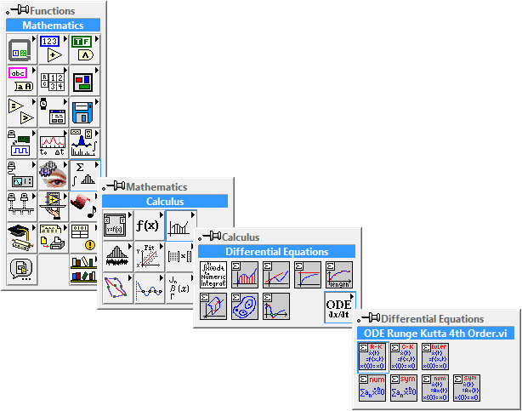

Рисунок 1 – Расположение стандартного блока для решения обыкновенных дифференциальных уравнений методом Рунге-Кутта 4-го порядка

Рассмотрим пример, представленный в справочной системе самого пакета прикладных программ *National Instruments LabView*:

|  |  |
| --- | --- |
| Дана математическая запись системы обыкновенных дифференциальных уравнений с их начальными условиями: | В программу виртуального прибора та же запись должна быть перенесена в следующем векторном формате:  - система:    - расчётный диапазон:    - имена неизвестных функций:    - начальные условия: |
| Интерфейс виртуального прибора может выглядеть приблизительно нижеследующим образом (получено решение для x, чему соответствует индекс 0):    Рисунок 2 – Вывод результата для системы ОДУ по нулевому индексу (для «*x(t)*») | |
| Получено решение для y, чему соответствует индекс 1:    Рисунок 3 – Вывод результата для системы ОДУ по первому индексу (для «*y(t)*») | |
| Получено решение для z, чему соответствует индекс 2:    Рисунок 4 – Вывод результата для системы ОДУ по второму индексу (для «z*(t)*») | |

|  |
| --- |
| Блок-диаграмма виртуального прибора может выглядеть приблизительно нижеследующим образом:    Рисунок 5 – Блок диаграмма корректного подключения стандартного блока для решения ОДУ методом Рунге-Кутта 4-го порядка |

Пример перестроения ОДУ второго порядка под разработанный ранее виртуальный прибор:

Пусть задано ОДУ второго порядка вида: .

С начальными условиями .

Введём замену: .

Тогда: .

При таком раскладе решается следующая система: 

Решением будет та функция, которая соответствует строке: .

Выполним проверку в *MathCAD* с заменой:



Рисунок 6 – Решение дифференциального уравнения второго порядка в пакете прикладных программ *MathCAD* с заменой функций

Выполним прямую проверку в *MathCAD*:



Рисунок 7 – Решение дифференциального уравнения второго порядка в пакете прикладных программ *MathCAD* напрямую

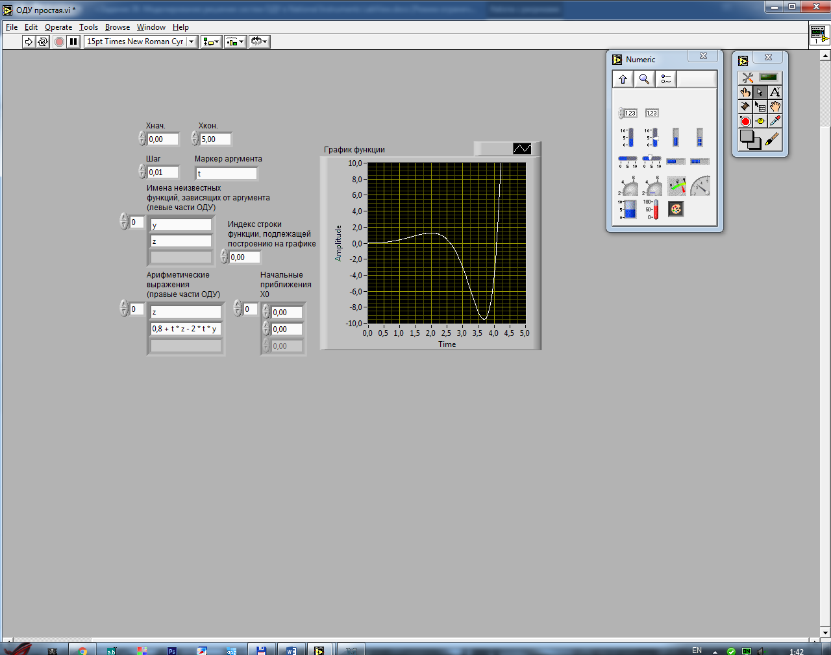

Рисунок 8 – Решение дифференциального уравнения второго порядка в пакете прикладных программ *National Instruments LabView* с заменой функций для самой функции (индекс 0)

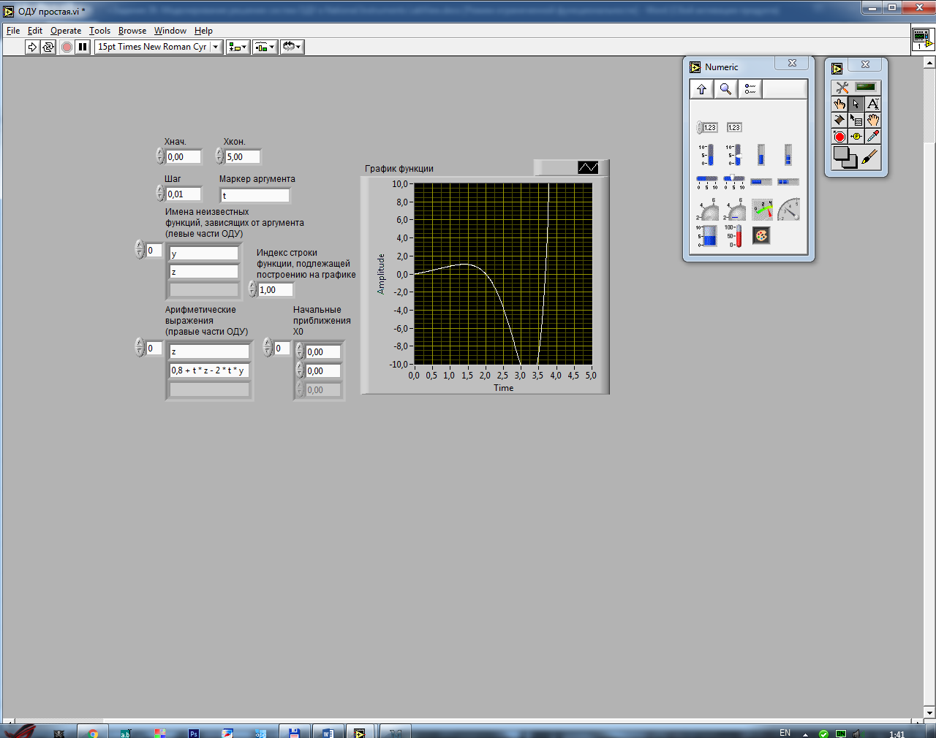

Рисунок 9 – Решение дифференциального уравнения второго порядка в пакете прикладных программ *National Instruments LabView* с заменой функций для производной функции (индекс 1)

**Варианты индивидуального задания:**

Таблица 1 – Варианты индивидуального задания

|  |  |
| --- | --- |
| **1.**  Реальное дифференцирующее звено.  Начальное приближение h(0) = 0.  Входной сигнал x(t) = t.  **РК, Э, КК с выводом каждого результата в свой XY Graph.** | **16.**  Реальное дифференцирующее звено.  Начальное приближение h(0) = 1.  Входной сигнал x(t) = 1.  **РК и КК объединить на одном XY Graph, Э отдельно.** |
| **2.**  Колебательное звено.  Начальное приближение h(0) = 0, h'(0) = 0.  Входной сигнал x(t) = 1.  **РК и КК объединить на одном XY Graph, Э отдельно.** | **17.** |
| **3.**  Инерционное звено с запаздыванием.  Начальное приближение h(0) = 0.  Входной сигнал x(t) = t.  **РК и Э объединить на одном XY Graph, КК отдельно.** | **18.** |
| **4.**  Инерционное звено.  Начальное приближение h(0) = 0.  Входной сигнал x(t) = 1.  **Э и КК объединить на одном XY Graph, РК отдельно.** | 19. |
| **5.**  Начальное приближение h(0) = 0.  Входной сигнал x(t) = sin(2t).  **РК, Э, КК объединить на одном XY Graph.** | **20.** |

|  |  |
| --- | --- |
| **6.**  Начальное приближение h(0) = -2500, h'(0) = -2500.  Входной сигнал x(t) = et.  **РК, Э, КК с выводом каждого результата в свой XY Graph.** | **21.** |
| **7.**  Интегрирующее звено.  Начальное приближение h(0) = 0.  Входной сигнал x(t) = 1.  **РК и КК объединить на одном XY Graph, Э отдельно.** | 22. |
| **8.**  Инерционное звено.  Начальное приближение h(0) = 0.  Входной сигнал x(t) = 1.  **РК, Э, КК объединить на одном XY Graph.** | **23.** |
| **9.**  Реальное дифференцирующее звено.  Начальное приближение h(0) = 6.  Входной сигнал x(t) = 1.  **РК и Э объединить на одном XY Graph, КК отдельно.** | **24.** |
| **10.**  Колебательное звено.  Начальное приближение h(0) = 0, h'(0) = 0. Входной сигнал x(t) = t.  **Э и КК объединить на одном XY Graph, РК отдельно.** | **25.** |

|  |  |
| --- | --- |
| **11.**  Инерционное звено с запаздыванием.  Начальное приближение h(0) = 0.  Входной сигнал x(t) = t2.  **РК, Э, КК объединить на одном XY Graph.** | **26.** |
| **12.**  Инерционное звено.  Начальное приближение h(0) = 0.  Входной сигнал x(t) = t.  **РК, Э, КК с выводом каждого результата в свой XY Graph.** | **27.** |
| **13.**  Начальное приближение h(0) = 0.  Входной сигнал x(t) = sin(t).  **РК и Э объединить на одном XY Graph, КК отдельно.** | **28.** |
| **14.**  Начальное приближение h(0) = 0, h'(0) = 0.  Входной сигнал x(t) = sin(t2).  **РК, Э, КК объединить на одном XY Graph.** | **29.** |
| **15.**  Интегрирующее звено.  Начальное приближение h(0) = 0.  Входной сигнал x(t) = t2.  **Э и КК объединить на одном XY Graph, РК отдельно.** | **30.** |